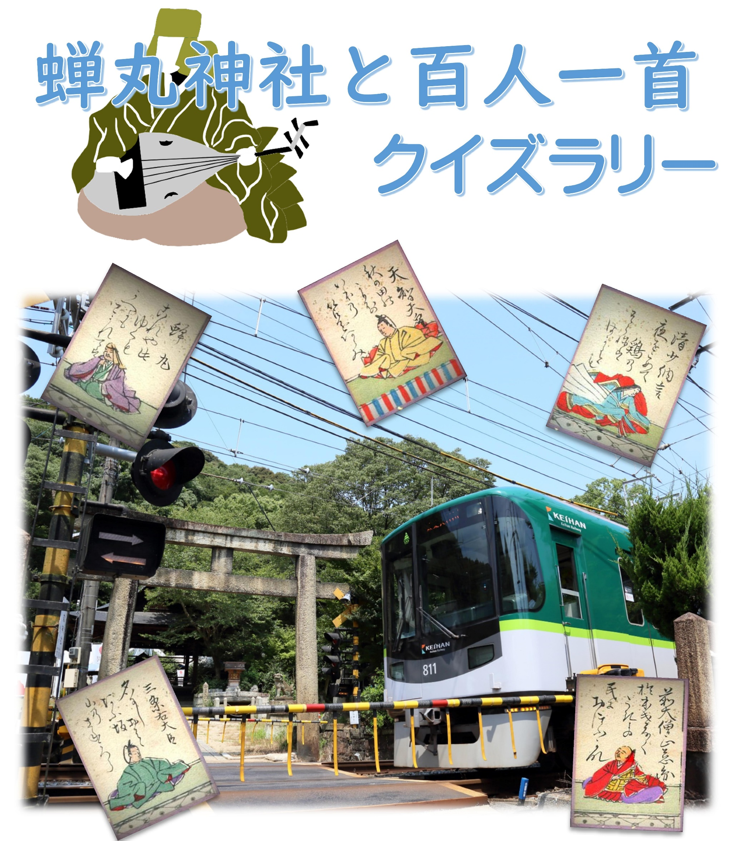
歴史ある京阪大津線沿線には、創祀1200年といわれる関蝉丸神社をはじめ、百人一首にまつわる社寺がいくつもあります。秋の一日、軽いウォーキングも兼ねてこれらの社寺を訪れ、クイズにチャレンジしてみませんか？
実施期間2022年10月1日～11月30日
応募締め切り 12月5日消印有効

実施期間中、石山寺、京阪石山、京阪膳所、びわ湖浜大津、大津市役所前、京阪大津京、近江神宮前、坂本比叡山口、四宮、京阪山科各駅に備え付けのパンフレット記載の問題の場所を京阪電車に乗って訪れていただき、答えを見つけて「大津の京阪電車を愛する会」までハガキでお送りください。

全問正解者には賞品（多数の場合は抽選）を、参加者全員（ハガキ1枚につき１点）に参加賞を差し上げます。
詳しくはパンフレット、またはホームページをご覧ください。（ホームページには応募要領のみで問題は掲載していません）

主催：大津の京阪電車を愛する会
協力：京阪電気鉄道株式会社

